PLAN ANTICORRUPCIÓN Y DE ATENCIÓN AL CIUDADANO
2017

INSTITUTO DEPORTIVO Y RECREATIVO DE FUSAGASUGA

PROCESO DE DIRECCIONAMIENTO ESTRATEGICO

JAIRO HUMBERTO JIMENEZ SANCHEZ

Fusagasugá, 31 de Enero de 2017

EQUIPO DE TRABAJO

JAIRO HUMBERTO JIMENEZ SANCHEZ
Gerente

GIOVANNA ANGELICA AVILA HURTADO
Secretaria General

YELISABEL OSPINA GONZALEZ
Tesorero

DIEGO BETACOURTH PACHON
Profesional Especializado

ELVIS YONJAN CORTES GARCIA
Profesional Especializado

JOHN FREDY ROJAS SANABRIA
Técnico de Archivo y Almacén

ALEXANDRA RODRIGUEZ ROZO
Secretaria Asistencial

PRESENTACIÓN

El artículo 73 de la Ley 1474 de 2011, establece la obligatoriedad por parte de las Entidades Públicas, de adoptar un plan ANTICORRUPCIÓN Y ATENCIÓN AL CIUDADANO, como herramienta para fortalecer los mecanismos de prevención, investigación y sanción de actos de corrupción y la efectividad del control de la gestión pública; en atención a esto, El INSTITUTO DEPORTIVO Y RECREATIVO DE FUSAGASUGÁ IDERF establece el plan para fortalecer los procesos internos de prevención, detección y respuesta a todo acto contrario a la verdad, a la rectitud y transparencia publica, que puede perjudicar su buen nombre o las personas que interactúan en ella.
El presente plan se sustenta en el desarrollo de Seis componentes definidos desde la estrategia para la construcción del Plan Anticorrupción y de Atención al Ciudadano, establecida por el Gobierno Nacional, construido en un instrumento de tipo preventivo para el control de la gestión del IDERF.
- Gestión del Riesgo de Corrupción - Mapa de Riesgos de Corrupción: Política que le permite a la entidad identificar, analizar y controlar los posibles hechos generadores de corrupción, tanto internos como externos. A partir de la determinación de los riesgos de posibles actos de corrupción, causas y sus consecuencias se establecen las medidas orientadas a controlarlos.
- Racionalización de Trámites: Facilita el acceso a los servicios que brinda la administración pública, y le permite a las entidades simplificar, estandarizar, eliminar, optimizar y automatizar los trámites existentes, acercando el ciudadano a los servicios que presta el Estado, mediante la modernización y el aumento de la eficiencia de sus procedimientos.
- Rendición de Cuentas: Expresión del control social que comprende acciones de petición de información, diálogos e incentivos. Busca la adopción de un proceso transversal permanente de interacción entre servidores públicos —entidades— ciudadanos y los actores interesados en la gestión de los primeros y sus resultados. Así mismo, busca la transparencia de la gestión de la Administración Pública para lograr la adopción de los principios de Buen Gobierno.
- Mecanismos para mejorar la Atención al Ciudadano: Centra sus esfuerzos en garantizar el acceso de los ciudadanos a los trámites y servicios de la Administración Pública conforme a los principios de información completa, clara, consistente, con altos niveles de calidad, oportunidad en el servicio y ajuste a las necesidades, realidades y expectativas del ciudadano.
- Mecanismos para la Transparencia y Acceso a la Información: Recoge los lineamientos para la garantía del derecho fundamental de acceso a la información pública, según el cual toda persona puede acceder a la información pública en posesión o bajo el control de los sujetos obligados de la ley, excepto la información y los documentos considerados como legalmente reservados.
- Iniciativas Adicionales: Se refiere a las iniciativas particulares de la entidad que contribuyen a combatir y prevenir la corrupción.

TABLA DE CONTENIDO

1. MARCO LEGAL…………………………………………………………6
2. DIRECCIONAMIENTO ESTRATEGICO……………………………..7
3. MISION…………………………………………………………………..8
4. VISION…………………………………………………………………...8
5. ALCANCE………………………………………………………………..8
6. OBJETIVO GENERAL………………………………………………….8
6.1 OBJETIVOS ESPECIFICOS………………………...………………...9
7. COMPONENTES DEL PLAN ANTICORRUPCION Y ATENCION AL CIUDADANO…………………………………………………………..........10
7.1 PRIMER COMPONENTE: GESTIÓN DEL RIESGO DE CORRUPCIÓN - MAPA DE RIESGOS DE CORRUPCIÓN……………10
7.1.1. METODOLOGÍA PARA LA IDENTIFICACIÓN DE RIESGOS DE CORRUPCIÓN Y ACCIONES PARA SU MANEJO…………………………..11
7.1.2. POLITICA DE ADMINISTRACION DEL RIESGO……………….11
7.1.3. MAPA DE RIESGOS DE CORRUPCION……………………………..12
7.2. SEGUNDO COMPONENTE: RACIONALIZACION DE TRÁMITES……………………………………………………………………14
7.3. TERCER COMPONENTE: RENDICION DE CUENTAS………15
7.4. CUARTO COMPONENTE: MECANISMOS PARA MEJORAR LA ATENCION AL CIUDADANO……………………………………………….16
7.5. QUINTO COMPONENTE: MECANISMOS PARA LA TRANSPARENCIA Y ACCESO A LA INFORMACIÓN…………………..17
7.6. SEXTO COMPONENTE: INICIATIVAS ADICIONALES………..18

MARCO LEGAL

El presente documento tiene su fundamento legal en:

- Constitución Política de Colombia.
- Ley 1474 de 2011 Estatuto Anticorrupción Articulo 73 y 76.
- Decreto 1081 de 2015 Único del sector de Presidencia de la República Arts. .2.1.4.1 y siguientes.
- Decreto 1081 de 2015 Arts.2.2.22.1 y siguientes.
- Decreto 1083 de 2015 Único Función Pública Título 24
- Decreto Ley 019 de 2012 Decreto Antitrámites.
- Ley 962 de 2005 Ley Antitrámites.
- Ley 1757 de 2015 Promoción y protección al derecho a la Participación ciudadana Arts. 48 y siguientes.
- Ley 1712 de 2014 Ley de Transparencia y Acceso a la Información Pública. Art. 9

DIRECCIONAMIENTO ESTRATEGICO

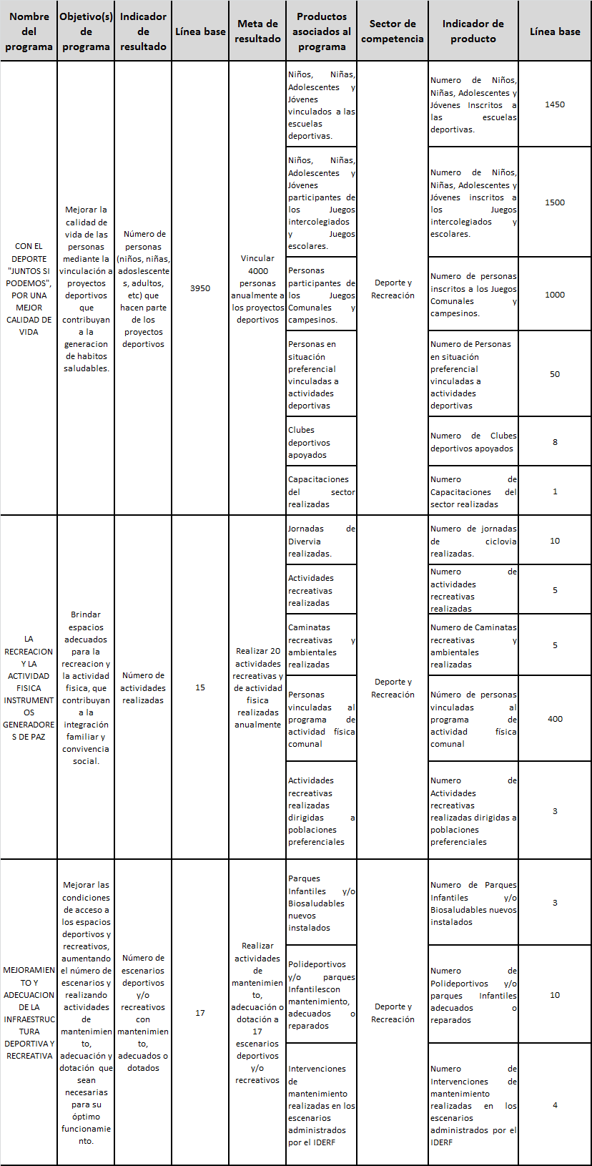

MISION

Mediante la masificación, promoción y fomento de la práctica del Deporte, la Recreación, la Educación Física y el Aprovechamiento del Tiempo libre como elementos integradores y facilitadores del mejoramiento social, Contribuir con la formación integral de la población Fusagasugueña.

VISION

En el año 2019, el Instituto Deportivo y Recreativo de Fusagasugá será una entidad que contribuya al mejoramiento de la calidad de vida de los habitantes de Fusagasugá, mediante la ampliación de la cobertura, diversificación y calidad en las actividades de fomento y promoción de la actividad física y aprovechamiento del tiempo libre.

ALCANCE

Las medidas, Acciones y mecanismos en el Plan Anticorrupción y de Atención al Ciudadano del Instituto Deportivo y Recreativo de Fusagasugá, deberán ser aplicadas en todos los procesos que componen esta Entidad y por todos los funcionarios públicos y contratistas de la misma.

OBJETIVO GENERAL

Adoptar el Plan Anticorrupción y de Atención al Ciudadano, estableciendo estrategias encaminadas a prevenir posibles actos de corrupción o deficiencias en la prestación del servicio público y sus componentes misionales y funcionales, además propender por una eficiente Atención al Ciudadano, dando cumplimiento a lo estipulado en la Constitución y en la Ley 1474 de 2011 “Estatuto Anticorrupción” entre otras.

OBJETIVOS ESPECIFICOS

- Definir y aplicar la metodología para la construcción del Mapa de Riesgos de Corrupción del Instituto Deportivo y Recreativo de Fusagasugá, con sus respectivas medidas para prevenirlos, evitarlos y controlarlos.
- Establecer las Racionalización de trámites en el Instituto Deportivo y Recreativo de Fusagasugá, a través de los procesos y procedimientos que se construyan y/o actualicen en el I.D.E.R.F.
- Establecer mecanismo para la Rendición de Cuentas en el Instituto Deportivo y Recreativo de Fusagasugá, de manera que se convierta en una acción planificada, permanente, constructiva a través de un procedimiento.
- Fortalecer acciones para mejorar la Atención al Ciudadano en el Instituto Deportivo y Recreativo de Fusagasugá, para mejorar la calidad y accesibilidad de los trámites y servicios y satisfacer las necesidades de los usuarios y la ciudadanía.
- Fortalecer la Transparencia y Acceso a la Información en el Instituto Deportivo y Recreativo de Fusagasugá para que los ciudadanos tengan acceso a la información pública en posesión o bajo el control de los sujetos obligados de la ley, excepto la información y los documentos considerados como legalmente reservados.
- Mantener las Iniciativas Adicionales en donde se incluyan lineamientos sobre la existencia de conflictos de intereses, canales de denuncia de hechos de corrupción, mecanismos para la protección al denunciante, unidades de reacción inmediata a la corrupción entre otras.

COMPONENTES DEL PLAN ANTICORRUPCION Y ATENCION AL CIUDADANO
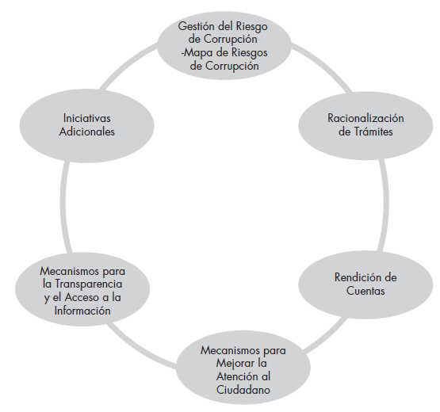

7.1 PRIMER COMPONENTE: GESTIÓN DEL RIESGO DE CORRUPCIÓN - MAPA DE RIESGOS DE CORRUPCIÓN
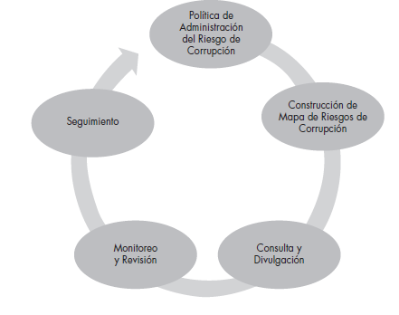

METODOLOGÍA PARA LA IDENTIFICACIÓN DE RIESGOS DE CORRUPCIÓN Y ACCIONES PARA SU MANEJO

El Mapa de riesgos fue definido a través de medidas que buscan evitar, prevenir, mitigar, compartir o transferir el riesgo, teniendo en cuenta la Metodología establecida por el Departamento Administrativo de la Función Pública.

POLITICA DE ADMINISTRACION DEL RIESGO

El IDEF está comprometido con el Deporte, implementara y aplicara la administración del riesgo como herramienta de gestión que permita la toma de decisiones en función del cumplimiento de los objetivos institucionales y su plan Estratégico.

Objetivos:

- Contribuir a partir de la Administración del Riesgo al logro de los objetivos institucionales y al cumplimiento de programas y proyectos aprobados por la Alcaldía Municipal de Fusagasugá.

- Involucrar al Talento Humano del IDERF, reconociendo sus capacidades y aportes en la búsqueda de acciones encaminadas a gestionar el riesgo, lo cual facilite el logro de los objetivos por procesos.

- Proteger los recursos y bienes del IDERF, resguardándolos contra la materialización de los riesgos.

- Generar una visión sistémica acerca de la administración, monitoreo y revisión del riesgo, mediante actividades de capacitación y asesoría que posibiliten el conocimiento suficiente a los líderes de los diferentes procesos del IDERF.

MAPA DE RIESGOS DE CORRUPCION

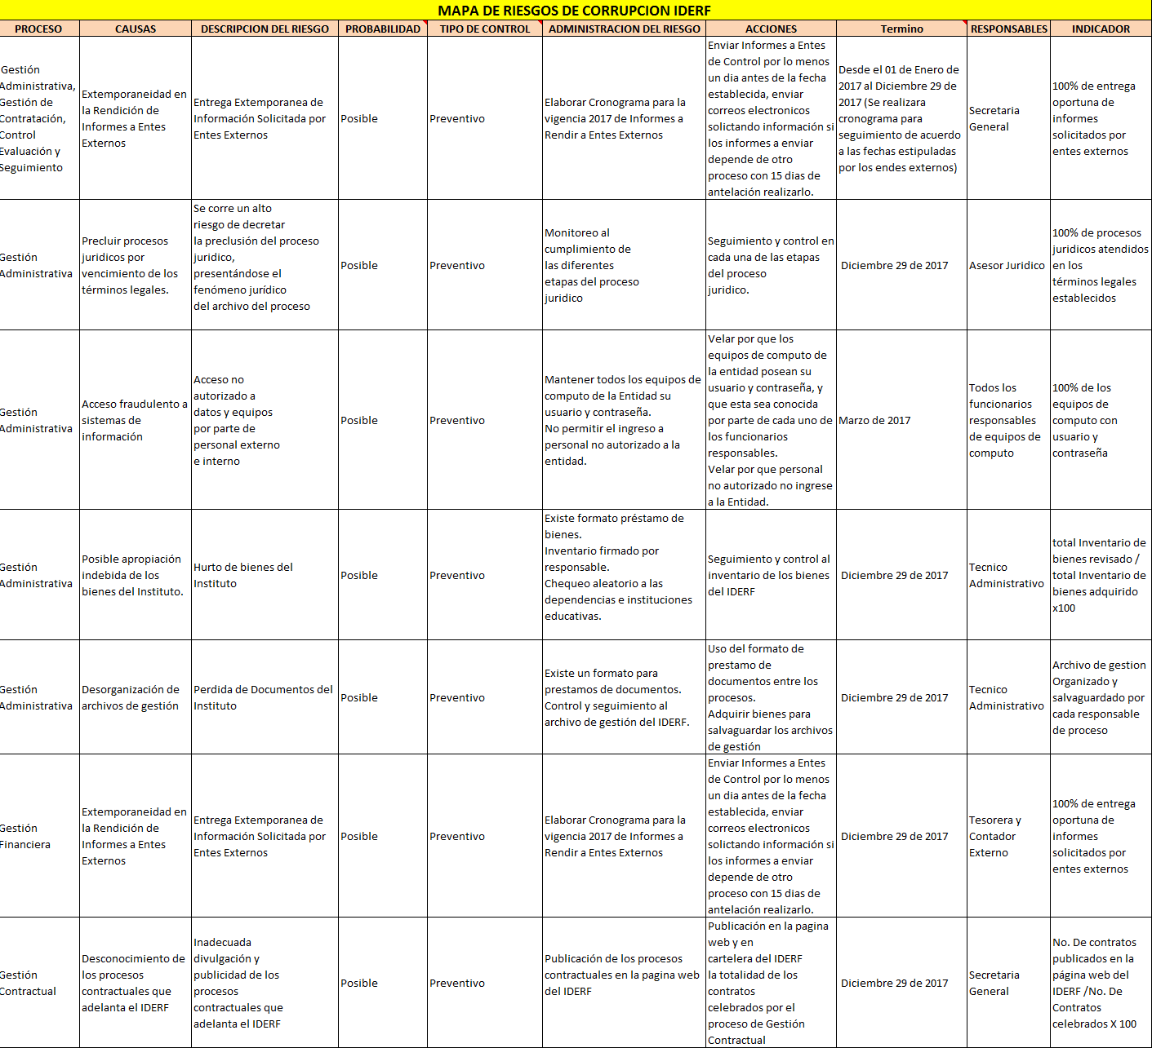

SEGUNDO COMPONENTE: RACIONALIZACION DE TRÁMITES

La Política de Racionalización de Trámites del Gobierno nacional liderada por la Función Pública, busca facilitar al ciudadano el acceso a los trámites y servicios que brinda la administración pública, por lo que cada entidad debe implementar acciones normativas, administrativas o tecnológicas que tiendan a simplificar, estandarizar, eliminar, optimizar y automatizar los trámites existentes.
En este sentido el Instituto Deportivo y Recreativo de Fusagasugá pretende identificar y eliminar, entre otras cosas: exigencias absurdas e innecesarias, cobros, demoras injustificadas, etc., factores que pueden generar acciones tendientes a la corrupción.
Actividades Programadas | Meta o Producto | Responsables | Fecha Programa
Revisión y Actualización de procesos, procedimientos, formatos y demás documentos del S.G.C. con miras a mejorar trámites y procedimientos administrativos | 100% Procesos, procedimientos, formatos y demás documentos del S.G.C. actualizados, identificando reducción de trámites y procedimientos administrativos | Líderes o responsables de todos los procesos identificados en el IDERF | 31 de Diciembre de 2017

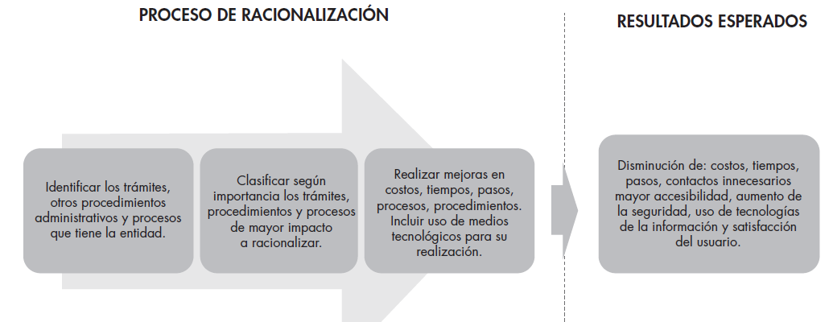

  - TERCER COMPONENTE: RENDICION DE CUENTAS

La Rendición de Cuentas es un mecanismo donde se crea un espacio de COMUNICACIÓN entre los servidores públicos y la ciudadanía para generar confianza y transparencia entre las partes, manteniendo así a la población informada de la gestión adelantada por el Instituto deportivo y recreativo de Fusagasugá, a través de diferentes espacios y mecanismos de comunicación, en pro de garantizar el ejercicio y su control social. Por tal razón el Iderf de Fusagasugá está comprometido responsablemente en cumplimiento del proceso de rendición de cuentas y la normatividad legal vigente del estado Colombiano, para dar las respuestas oportunas y ágiles de las peticiones sobre los asuntos administrativos y de gobierno que solicite la comunidad con información estructurada, clara, transparente, confiable, oportuna y suficiente.

Actividades Programadas | Meta o Producto | Responsables | Fecha Programa
Elaborar y aprobar cronograma de actividades para realizar la Rendición de Cuentas Vigencia | Cronograma de Actividades de Rendición de Cuentas | Secretaria General  Gerente del IDERF | Febrero de 2017
Solicitar Informes de Gestión por procesos | Solicitar Informes de Gestión | Gerente del IDERF | Marzo de 2017
Recibir Informes de Gestión | Recibir Informes de Gestión | Secretaria General | Marzo de 2017
Revisar y ajustar la información presentada | Informes de Gestión revisados y ajustados | Responsables de Procesos | Abril de 2017
Elaborar Informe de Rendición de Cuentas | Informe de Rendición de Cuentas | Secretaria General | Abril de 2017
Revisar, ajustar y aprobar Informe de Rendición de cuentas | Informe de Rendición de Cuentas revisado y aprobado | Gerente, Secretaria General y Lideres de Proceso | Mayo de 2017
Realizar la Rendición de Cuentas | Rendición de Cuentas Efectuada | Gerente del IDERF | Junio de 2017
Evaluación de la Rendición de Cuentas Anual | Evaluación realizada | Control Interno o quien haga sus veces | Junio de 2017
Publicación de la evaluación en la página web. | Evaluación Publicada | Secretaria General | Junio de 2017

7.4 CUARTO COMPONENTE: MECANISMOS PARA MEJORAR LA ATENCION AL CIUDADANO.

Este componente busca mejorar la calidad y accesibilidad de los trámites y servicio de la administración pública y satisfacer las necesidades de la ciudadanía.
Para garantizar la participación ciudadana en forma real y efectiva, se fortalecerá y mejorará los siguientes mecanismos:
Mecanismo | Actividad a Desarrollar | Responsables | Fecha Programada
Página Web | Mantener actualizada la Página Web http://www.iderffusagasuga.gov.co la cual contará con actualizaciones permanentes sobre la información relacionada al Instituto. | Gerente del IDERF y Contratista | Febrero a Diciembre de 2017
Página del SECOP | publicar en el SECOP todos los procesos de contratación que surgen de acuerdo a las necesidades del instituto en las diferentes modalidades en los estados de convocado, celebrado y liquidado www.contratos.gov.co | Secretaria General | Enero a Diciembre de 2017
Acciones de Tutela | Permitir a los ciudadanos reclamar el reconocimiento de sus derechos y responder en los tiempos establecidos. | Gerente y Asesor Jurídico | Cada vez que se presente
Derechos de Petición | Permitir al ciudadano reclamar sobre alguna inconsistencia en un procedimiento por el cual se ve afectado y responder en los tiempos establecidos. | Gerente y Asesor Jurídico | Cada vez que se presente
Procedimiento de PQRS | Dar cumplimiento al procedimiento de PQRS y realizar cada dos meses el Informe. | Secretaria Asistencial | Marzo de 2017  Mayo de 2017  Julio de 2017  Septiembre de 2017  Noviembre de 2017  Enero de 2017
Buzón de Peticiones, quejas, reclamos y sugerencias | Se ubicara en lugar visible el buzón de sugerencias y se abrirá cada mes meses en presencia de la Secretaria General y la Secretaria Asistencial del Instituto, y se traslada al responsable quien dará respuesta en los términos establecidos. | Secretaria General y Secretaria Asistencial | Mensual

El IDERF atenderá todas las solicitudes a través de los medios tecnológicos y físicos con que cuenta para que la comunidad solicite, participe y conozca la gestión del mismo buscando propender por la Transparencia de los trámites administrativos a cargo de los funcionarios de la entidad.

  - QUINTO COMPONENTE: MECANISMOS PARA LA TRANSPARENCIA Y ACCESO A LA INFORMACIÓN.

Este componente está a cargo de la Secretaría de Transparencia como entidad líder del diseño, promoción e implementación de la Política de Acceso a la Información Pública, en coordinación con el Ministerio de Tecnología de la Información y Comunicaciones, Función Pública, el DNP, el Archivo General de la Nación y el Departamento Administrativo Nacional de Estadística (DANE). El componente se enmarca en las acciones para la implementación de la Ley de Transparencia y Acceso a Información Pública Nacional 1712 de 2014 y los lineamientos del primer objetivo del CONPES 167 de 2013 “Estrategia para el mejoramiento del acceso y la calidad de la información pública”.

Actividades Programadas | Meta o Producto | Responsables | Fecha Programa
Continuar revisando la Ley 1712 de 2014 y así determinar la información que está obligado el IDERF a publicar en la página web | Terminar de publicar en la página web la información necesaria y que determine la Ley 1712 de 2014. | Gerente del IDERF y Encargado de la página web | 30 Junio de 2017
Revisar el Decreto 2609 de 2012 y desarrollar e implementar el programa de Gestión Documental en el IDERF. | Socialización e implementación del programa documental en el IDERF | Técnico Administrativo | Diciembre de 2017

  - SEXTO COMPONENTE: INICIATIVAS ADICIONALES.

Las entidades deberán contemplar iniciativas que permitan fortalecer su estrategia de lucha contra la corrupción, por ende el IDERF promoverá la actualización y socialización del Código de Ética, la elaboración del Manual de Buen Gobierno y Estilo de dirección el cual se socializara, con el propósito de brindar transparencia y eficiencia en el uso de los recursos físicos, financieros, tecnológicos y de talento humano.

Actividades Programadas | Meta o Producto | Responsables | Fecha Programa
Revisar y si se amerita actualizar el código de ética del IDERF | Código de Ética actualizado | Secretaria General | Febrero de 2017
Socialización del Código de ética al interior del Instituto | Socialización a todo el personal del Código de ética | Secretaria General | Marzo de 2017
Elaborar el Manual de Buen Gobierno y Estilo de dirección | Manual de Buen Gobierno y Estilo de dirección | Asesor de MECI-CALIDAD | Abril-Mayo de 2017
Socialización del el Manual de Buen Gobierno y Estilo de dirección | Socialización a todo el personal del Manual de Buen Gobierno y Estilo de dirección | Asesor de MECI-CALIDAD | Mayo- Junio de 2017

